1. TDK

标题：公寓门锁_民宿门锁_各型号智能锁-上海连旅物联网科技

关键词：公寓门锁、民宿门锁、智能锁型号

描述：

上海连旅物联网科技专业智能门锁、智能锁、公寓门锁、民宿门锁提供商。智能公寓门锁、智能民宿门锁选择上海连旅物联网科技.热线:021 8027 0615！

2、链接添加 **rel=“nofollow”**

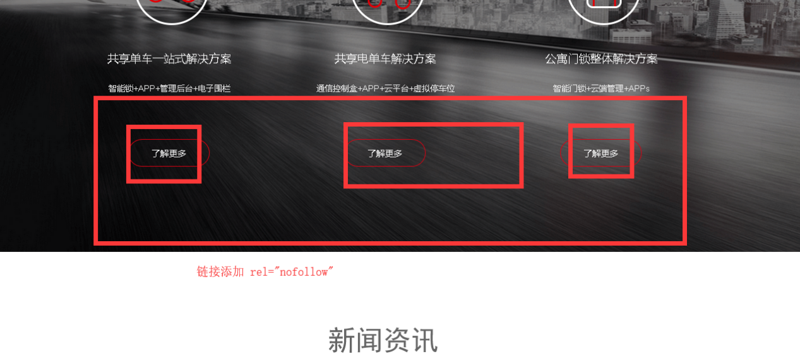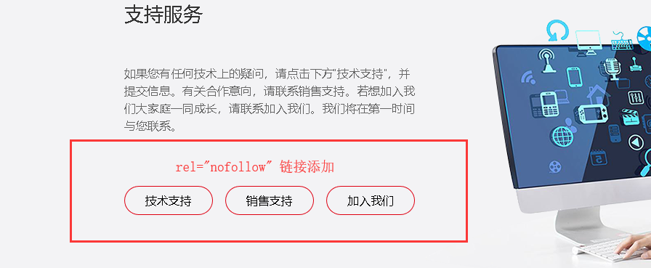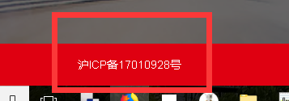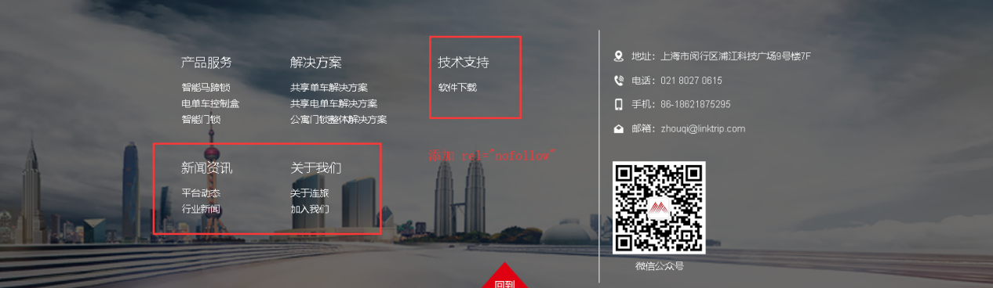

**3、底部添加;**

